MUSEO CIVICO DI ROVERETO
(Responsabile F. Finotti)
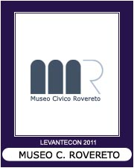
Il Museo Civico si articola in sette sezioni, diverse tra loro per ambiti di ricerca, ma unite profondamente dalla volontà di realizzare una nuova forma di istituzione museale, nella quale non solo la conservazione della memoria e la valorizzazione delle collezioni storiche, ma anche l'apertura ai servizi e alle nuove tecnologie per la tutela e lo studio del territorio possano trovare uno spazio adeguato. Il responsabile del Museo Civico Di Rovereto, all’interno della convention, opererà con materiale didattico riguardante robot e droidi.
Sito Internet: www.museocivico.rovereto.tn.it

